ПЕНЗЕНСКИЙ ГОСУДАРСТВЕННЫЙ УНИВЕРСИТЕТ
ИСТОРИКО-ФИЛОЛОГИЧЕСКИЙ ФАКУЛЬТЕТ
КАФЕДРА «ИНОСТРАННЫЕ ЯЗЫКИ И МЕТОДИКА ПРЕПОДАВАНИЯ ИНОСТРАННЫХ ЯЗЫКОВ»

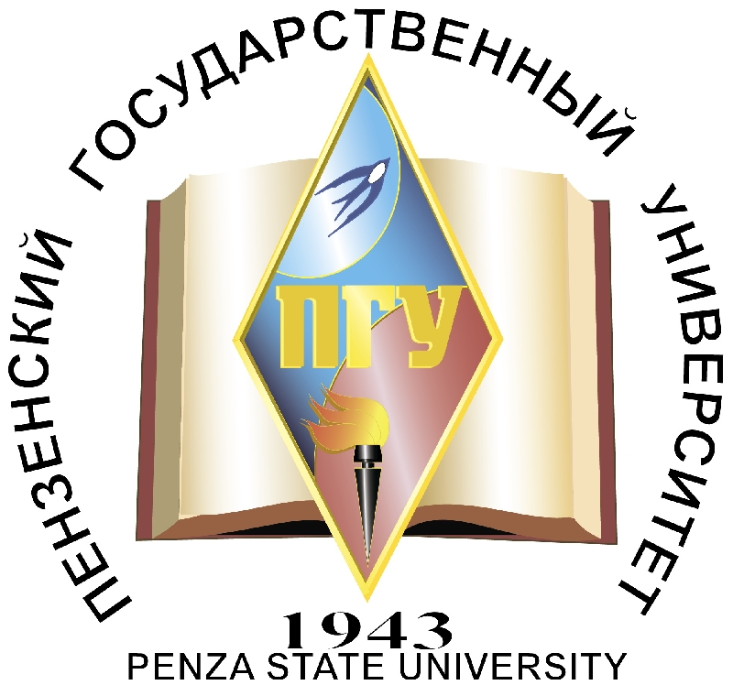
ПОЛОЖЕНИЕ О КОНКУРСЕ
ТВОРЧЕСКИХ РАБОТ УЧАЩИХСЯ СРЕДНИХ ОБЩЕОБРАЗОВАТЕЛЬНЫХ ШКОЛ
«ЯЗЫК – КЛЮЧ К КУЛЬТУРЕ»

1. Общие положения
1.1. Настоящее положение определяет порядок и регламент проведения конкурса творческих работ учащихся средних общеобразовательных школ «Язык – ключ к культуре» (далее – конкурс).
1.2. Конкурс проводится кафедрой «Иностранные языки и методика преподавания иностранных языков» историко-филологического факультета педагогического института имени В.Г.Белинского Пензенского государственного университета. 1.3. Конкурс ориентирован на популяризацию английского, немецкого, французского языка в городе Пенза и Пензенской области.
1.4. Конкурс проводится в трёх номинациях:
‒ лучшая творческая работа на английском языке;
- лучшая творческая работа на немецком языке;
- лучшая творческая работа на французском языке.
1.5. Оргвзнос за участие в конкурсе не взимается.

2. Цель и задачи конкурса
2.1. Целями проведения конкурса являются:
‒ популяризация английского, немецкого и французского языка в городе Пенза и Пензенской области;
- повышение интереса учащихся к изучению иностранных языков и культур;
- углубление знаний о языке и культуре иноязычных стран;
- развитие творческого и лингвокультурного потенциала учащихся;

3. Участники конкурса
3.1. К участию в конкурсе допускаются учащиеся 5-11 классов образовательных учреждений г. Пензы и Пензенской области.

4. Организационный комитет
4.1. Организация конкурса осуществляется Организационным комитетом.
4.2. Организационный комитет в составе председателя и экспертов создаёт условия для проведения конкурса:
‒ определяет форму, место, сроки проведения конкурса;
‒ обеспечивает подготовку информационных материалов (положение о конкурсе, буклеты и пр.);
‒ принимает решение (путём открытого голосования) по определению лучших творческих работ;
‒ освещает результаты конкурса на сайте историко-филологического факультета iff.pnzgu.ru в разделе «Новости».

5. Порядок проведения конкурса
5.1. Конкурс творческих работ учащихся средних общеобразовательных школ «Язык – ключ к культуре» проводится заочно на основании материалов, представленных Организационному комитету в бумажном или электронном виде. Материалы на конкурс принимаются с 20 сентября 2015г. по 10 ноября 2015г.
Творческие работы представляются на иностранном языке.

6. Условия участия в конкурсе
6.1. Для участия в конкурсе следует оформить заявку (в электронном виде), содержащую следующие сведения:
Для учащихся:  1. Ф.И.О. (полностью)  2. Образовательное учреждение, класс  3. e-mail, контактный телефон  4. Номинация | Для преподавателей:  1. Ф.И.О. (полностью)  2. Категория  3. Специальность, квалификация по диплому  4. Образовательное учреждение  5. e-mail, контактный телефон
Допускается участие в конкурсе не более чем с одной творческой работой.

6.2. Заявки для участия в конкурсе и работы принимаются до 18.00 10 ноября 2015 г. к.п.н., доцентом кафедры «Иностранные языки и методика преподавания иностранного языка» Воеводиной Ириной Валерьевной (г. Пенза, ул. Лермонтова, 37, корпус 11, ауд. 11-469, 4 этаж), либо по электронной почте: iravoevod@yandex.ru (с пометкой «Конкурс творческих работ»).
По итогам конкурса возможна выставка работ. Творческие работы, направленные на конкурс, участникам не возвращаются.

7. Требования к оформлению творческой работы
7.1. Представьте графически Ваши ассоциации к названию конкурса «язык – ключ к культуре».
  - Напишите небольшой комментарий (не более 160 слов) на иностранном языке, обосновывающий Ваше изображение и раскрывающий тему конкурса. Допускается использование цитат.
7.3. На конкурс принимаются работы в любой технике (фото, коллаж, рисунок, изображение в фотошопе и т.п.).

8. Критерии оценивания
8.1. При оценивании работ будут учтены следующие критерии: раскрытие темы, языковое оформление, креативность замысла, оригинальность и качество исполнения.

9. Подведение итогов и награждение победителей конкурса
В каждой номинации предусмотрено 3 лауреата.
Призеры и участники конкурса награждаются дипломами и грамотами за проявленное творчество.
Итоги конкурса будут размещены 15 ноября 2015г. на сайте историко-филологического факультета iff.pnzgu.ru в разделе «Новости».

